Тест по ИЗО 7 класс
Тест № 1
- 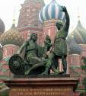Выбери один правильный ответ
Автор памятника Минину и Пожарскому в Москве
- И. Мартос
- В. Мухина
- Микеланджело
2.Выбери один правильный ответ
Цвета наиболее характерны для произведений хохломской росписи:
- желтый и черный
- красный и золотой
- белый и синий
3.Выбери один правильный ответ
Жанр, в котором создана картина И. И. Шишкина «Рожь»
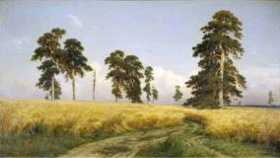
- пейзаж
- анималистический
- исторический
4.Выбери один правильный ответ
Деревянный крестьянский дом
- изба
- хата
- юрта
5.Выбери несколько верных ответов
И.И. Левитан автор картин:
а. «Март» б. «Богатыри»в. «Золотая осень»
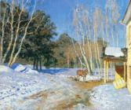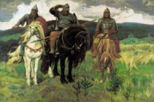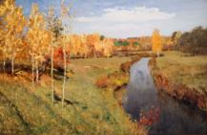

г.«Над вечным покоем»д. «Утро в сосновом лесу» е. «Грачи прилетели»
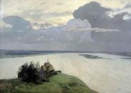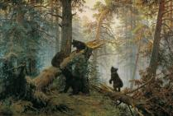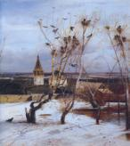

6. Установите соответствиемежду жанром и изображением:
 | жанр |  | изображение
1 | анималистический | А | человек
2 | портрет | Б | предмет
3 | натюрморт | в | животное
7. Выбери несколько верных ответов
Виды изобразительного искусства
- живопись
- портрет
- скульптура
- пейзаж
- натюрморт
- графика

8. Вставьте пропущенное слово:
Возвышенная и укреплённая часть древнегреческого города, так называемый верхний город в Афинах-__________________

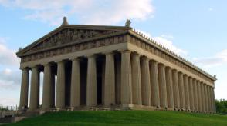

9. Установите соответствие между видом изобразительного искусства и его выразительным средством

 | Вид |  | Выразительное средство
1 | живопись | А | объём
2 | графика | Б | цвет
3 | скульптура | В | линия

10. Выбери один правильный ответ
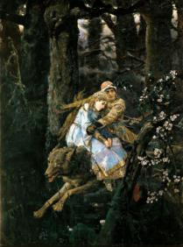Автор картины «Иван царевич на сером волке»

- М.Васнецов
- И.Шишкин
- А. Куинджи

11. Фиолетовую краску можно получить, смешав:

- синюю и зелёную
- красную и зелёную
- синюю и красную

12. Выбери один правильный ответ
Картина, на которой художник изображает самого себя
- автопортрет
- портрет
- карикатура

13. Выбери один правильный ответ
Декоративный элемент русской избы.
- окно
- дверь
- причелина

14. Установите соответствие:

1 | 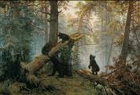«Утро в сосновом лесу» | А | В.И. Суриков
2 | 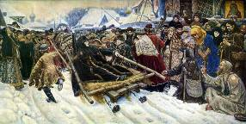«Боярыня Морозова» | Б | И.И. Шишкин
3 | 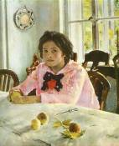«Девочка с персиками» | В | В.Г. Перов
4 | 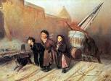« Тройка» | Г | В.А. Серов

15. Выбери один правильный ответ
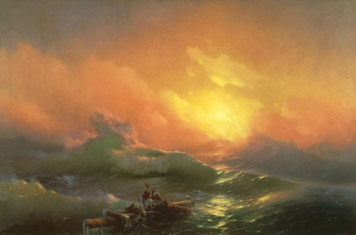 В каком жанре написана картина И. Айвазовского «Девятый вал»?
- пейзаж
- бытовой жанр
- марина

16. Установите соответствие между видом ДПИ и используемым материалом в этом виде:

 | Вид ДПИ |  | материал
1 | Керамика | А | нитки
2 | Кружево | Б | металл
3 | Ковка | В | глина

17. Установите соответствие между страной и архитектурной достопримечательностью

1 | Колизей | А | Египет
2 | Пирамиды | Б | Франция
3 | Кремль | В | Италия
4 | Акрополь | Г | Россия
5 | Эйфелева башня | Д | Греция

